Za takojšnjo objavo v medijih!
HORUS in ADRASTOS 2023

Letos prvič podelitev nagrad za družbeno odgovornost tudi mladim
Na 15. razpis za Slovensko nagrado za družbeno odgovornost Horus 2023 je prispelo 15 vlog, na 1. razpis za Slovensko mladinsko nagrado za družbeno odgovornost in trajnostni razvoj ADRASTOS 2023 pa 8 vlog. Finalisti bodo znani 1. decembra, zmagovalci pa 14. decembra 2023.

(Ljubljana, 21. november 2023) Danes popoldan se je sestala komisija za odpiranje prijav, prispelih na 15. razpis za HORUS 2023 - Slovensko nagrado za družbeno odgovornost in trajnostni razvoj, in na 1. razpis za ADRASTOS 2023 - Slovensko mladinsko nagrado za družbeno odgovornost in trajnostni razvoj. Ocenjevanje bo od 22. novembra potekalo v dveh krogih, za uvrstitev med finaliste morajo kandidati zbrati vsaj 51 % vseh možnih točk. Če jih ne zberejo, niso upravičeni do priznanja oz. nagrade, ne glede na število kandidatov v kategoriji. 1. decembra bodo znani finalisti, podelitev nagrad in priznanj pa bo 14. decembra 2023 v Ljubljani. Razpis za nagrado Horus je letos objavljen petnajstič zapored, razpis za nagrado Adrastos za mlade pa prvič. Skupaj je na oba razpisa prispelo 23 vlog.

Horus je bog, ki predstavlja višjo zavest planeta Zemlje in je odgovoren za razvoj človeštva, zato so ga organizatorji izbrali kot simbol slovenske nagrade za družbeno odgovornost. Ime Adrastos za nagrado pa so izbrali mladi. V mitoloških zapisih iz Antične Grčije lahko najdemo lik Adrastosa v različnih zgodbah in interpretacijah. V eni izmed zgodb Adrastos kot kralj Argosa ni klonil in pobegnil v vojni Sedmerice proti Tebam, ampak je skupnost Argosa odrešil hudih in temačnih časov. Tako se je v zgodovini uveljavil kot lik osebnosti, ki se tudi v najtežjih trenutkih ne umakne z begom.

Za Horus 2023 je na razpis do 20. novembra 2023 prispelo 15 vlog. Za kategorijo Strateška nagrada sta prispeli dve vlogi profitnih organizacij in ena vloga neprofitnih organizacij. Za Projekt so prispele tri vloge profitnih organizacij in štiri vloge neprofitnih organizacij. Na razpis za Posebna priznanja Horus 2023 je prispelo pet vlog, od tega vse za splošno priznanje. Kandidati za strateško nagrado so: Nova KBM d. d., GateHub d.o.o. in Ljudska univerza Slovenska Bistrica. Kandidati za priznanja za projekt so: Javni zavod za turizem, kulturo in šport Občine Ormož (Razpršeni hotel Jeruzalem Slovenija), Ljudska univerza Slovenska Bistrica (Za varno življenje, premoženje in okolje), Allium, zaposlitveni center, z.o.o., so.p. (Krožna zgodba Hrane ne mečemo stran) in Društvo za pomoč ranljivim skupinam prebivalstva UP-ornik (Šest milijonov ladjic za šest milijonov žrtev). Kandidati za posebna priznanja za posameznike so: Aleksander Batič, Aleksander Onišak, Boris Krabonja, dr. Lučka Lorber in Tina Cipot.

Na razpis za ADRASTOS 2023 - Slovensko mladinsko nagrado za družbeno odgovornost in trajnostni razvoj je prispelo skupno osem vlog v roku do 20. septembra 2023. Za kategorijo A. Semena sedanjosti (nagrada za že izveden projekt) je prispelo pet vlog. Na razpis za kategorijo B. Vizije prihodnosti (nagrada za načrtovan projekt) so prispele tri vloge. Kandidati za nagrade so v kategoriji za že izvedene projekte Društvo napredni otroci (Kuharske delavnice za otroke in mladostnike), OTON, družba za razvoj izobraževalnih procesov, d.o.o. (Predposnete delavnice Varnosti na spletu), Inštitut za promocijo varstva okolja (Rešimo reko Savinjo), Mladinski kulturni center Maribor (BANKA IDEJ – lokalni sklad za mlade z idejami) in Javni zavod Mladi zmaji (Modna revija »Raz-kroj«). V kategoriji za načrtovane projekte pa so kandidati OTON, družba za razvoj izobraževalnih procesov, d.o.o. (YUNO Katalog: prostodostopni katalog pripravljenih dodatnih izobraževalnih vsebin za nadgradnjo javnega učnega načrta), Slovenska karitas (Hrana 2.0 - second chance for food (druga možnost za hrano) in Neformalna skupina mladih Monsun (Trajnostna FDV).

Glavni namen razpisov HORUS in ADRASTOS, ki ju organizira IRDO – inštitut za razvoj družbene odgovornosti v sodelovanju s številnimi podpornimi partnerji, je prepoznati in nagraditi celovite pristope pravnih oseb in posameznikov, pa tudi mladih, pri upravljanju svojih vplivov na okolje, družbo in gospodarstvo. Letošnja novost je nagrada za mlade Adrastos, ki je nastala na pobudo mladih. Organizatorji so se odločili, da letos z namenom mreženja mladih, podjetij in posameznikov obe nagradi podelijo skupaj, na slavnostni podelitvi, ki bo 14. decembra 2023 potekala v Ljubljani.

IRDO ob podeljevanju nagrade HORUS aktivno usposablja strokovnjake za družbeno odgovornost in trajnostni razvoj (DOTR). Doslej ima napredni certifikat Strateg za DOTR že 6. generacij strokovnjakinj in strokovnjakov, skupaj je v Sloveniji sedaj 34 oseb s tem certifikatom. Osnovni IRDO certifikat Vodja za DOTR pa ima v Sloveniji sedaj več kot 300 oseb.

30. novembra inštitut IRDO prične z novim, 15-dnevnim brezplačnim usposabljanjem Zeleni model M Slovenija - Trajnostno podjetništvo za mlade. Vabijo vse mlade od 15. do 29. let, da se vključijo v to spletno usposabljanje in tako pridobijo nujno potrebne kompetence za zeleni prehod. Več informacij je dosegljivih na spletnem mestu inštituta IRDO. #

Dodatne informacije: www.irdo.si, www.horus.si, www.adrastos.si
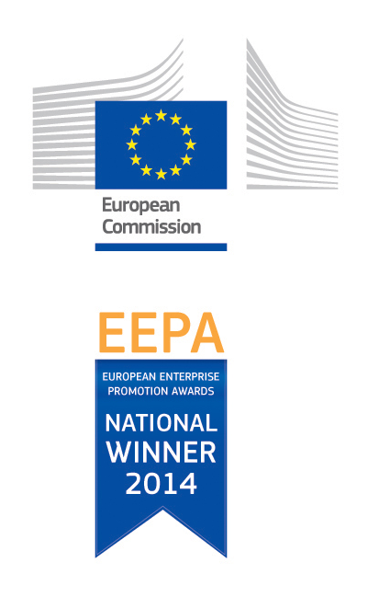
Dosedanji nagrajenci in finalisti Horus iz preteklih let: http://www.horus.si/nagrajenci/
Foto galerije s preteklih podelitev nagrad: http://www.horus.si/fotogalerija/
Zborniki iz preteklih podelitev nagrad: http://www.horus.si/zborniki/
Organizator: IRDO - Inštitut za razvoj družbene odgovornosti
mag. Anita Hrast, direktorica, gsm: 031 344 883, e-pošta: nagrada.horus@irdo.si
Organizator: | Sofinancer:  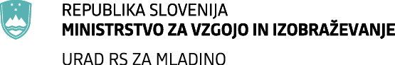

Podporni partnerji:
Slovensko društvo za odnose z javnostmi (PRSS), Britansko – slovenska gospodarska zbornica, CNVOS – Zavod Center za informiranje, sodelovanje in razvoj nevladnih organizacij, Društvo za marketing Slovenije, Društvo novinarjev Slovenije, Listina raznolikosti Slovenije, Slovensko združenje ZN za trajnostni razvoj, Slovensko združenje za kakovost in odličnost, Štajerska gospodarska zbornica, Združenje delodajalcev Slovenije, Združenje Manager in drugi. Projekt letos delno sofinancira Urad RS za mladino. Partner spremljanja objav v medijih je Press Clipping d.o.o.. Partner certificiranja je mednarodni certifikacijski organ TÜV Austria.

